Доброго времени суток! Здесь представлены мои кейсы и проекты, над которыми работала команда GreatSMM.

Кейс: Школа робототехники
Задача: собрать максимальное число заявок за минимальные средства.
Целевая аудитория: родители, преимущественно женщины от 24 лет, проживающие в городе Ижевск, у которых есть дети в возрасте от 3 до 16 лет.
Процесс продвижения:
- Парсинг сообществ, где в названии есть ключевые слова.
- Собрали всех женщин Ижевска, которые указали наличие детей.
- Собрали подписчиков местных сообществ по развитию детей, где состоят молодые мамы.
Составили несколько тизеров, самый удачный из них:
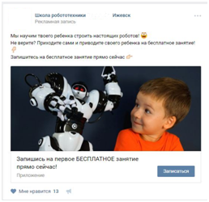
Полученные заявки:
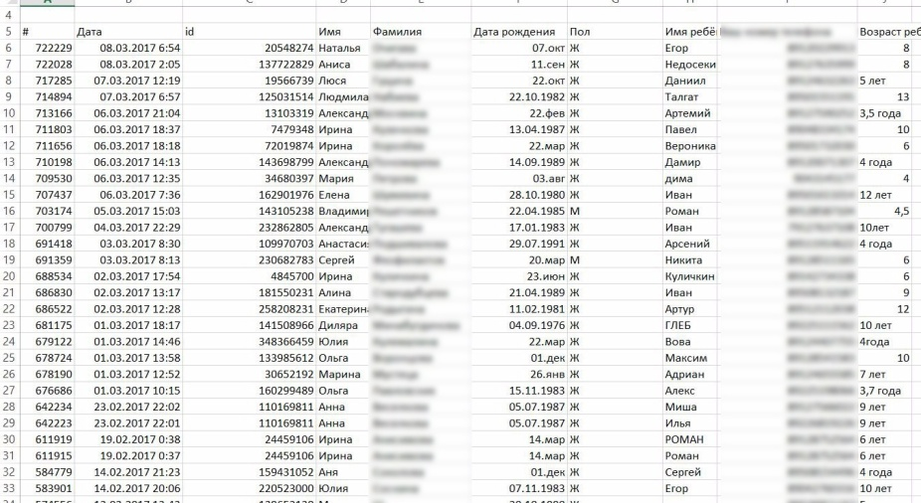

Итог:
Потрачено: 7000 рублей.
Получено заявок: 121 шт.
Стоимость заявки: 58 руб.

Кейс: Продвижение свадебного ведущего
Задача: Привлечь клиентов на сайт свадебного ведущего
Целевая аудитория: женщины 20-30 лет
Процесс продвижения:
- Сбор базы, состоящей из женщин, которые сменили семейное положение на “помолвлена”
- Подбор посетители свадебного сайта nevesta.info
- Аудитория от прямых конкурентов (те, кто проявлял активность в группах в течение 2 недель)
Один из самых удачных рекламных креативов:
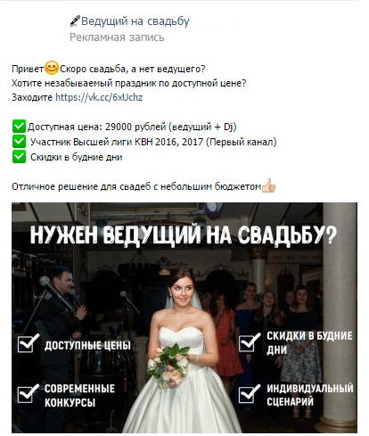
Итог:
Потрачено: 3849 рублей.
Переходов получено: 521 шт.
Стоимость перехода: 7.3 рубля
Получено клиентов: 6 (где 1 клиент – 35000 рублей)
Кейс: Вебинар по стилю

Задача: Привлечь от 300 заявок на вебинар за 9 дней. Средняя цена регистрации должна быть ниже 50 рублей.
Целевая аудитория: Женщины старше 25 лет. Гео – вся Россия, за исключением регионов, где время сильно расходится с Москвой.
Процесс продвижения:
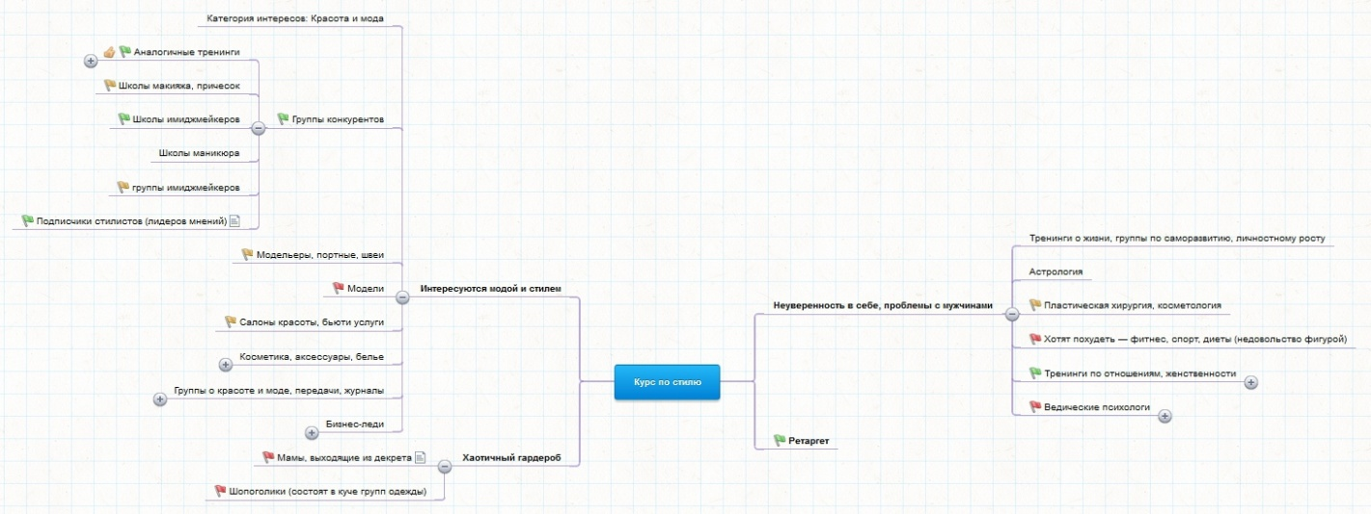
Составили майнд-карту по аудитории. Исходя из этого составили источники, на которые настраивать таргет.
Самые удачные сегменты: группы прямых конкурентов, друзья и подписчики стилистов, бизнес-леди, тренинги по отношениям и женственности, базы ретаргета.
Пример удачного креатива:
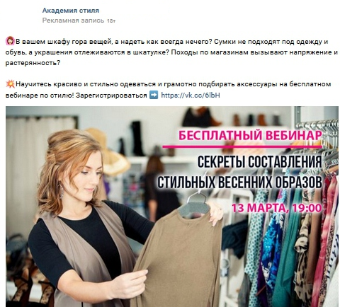

Итог:
Потрачено: 15740 рублей.
Регистраций: 873.
Средняя цена регистрации: 18 рублей.

